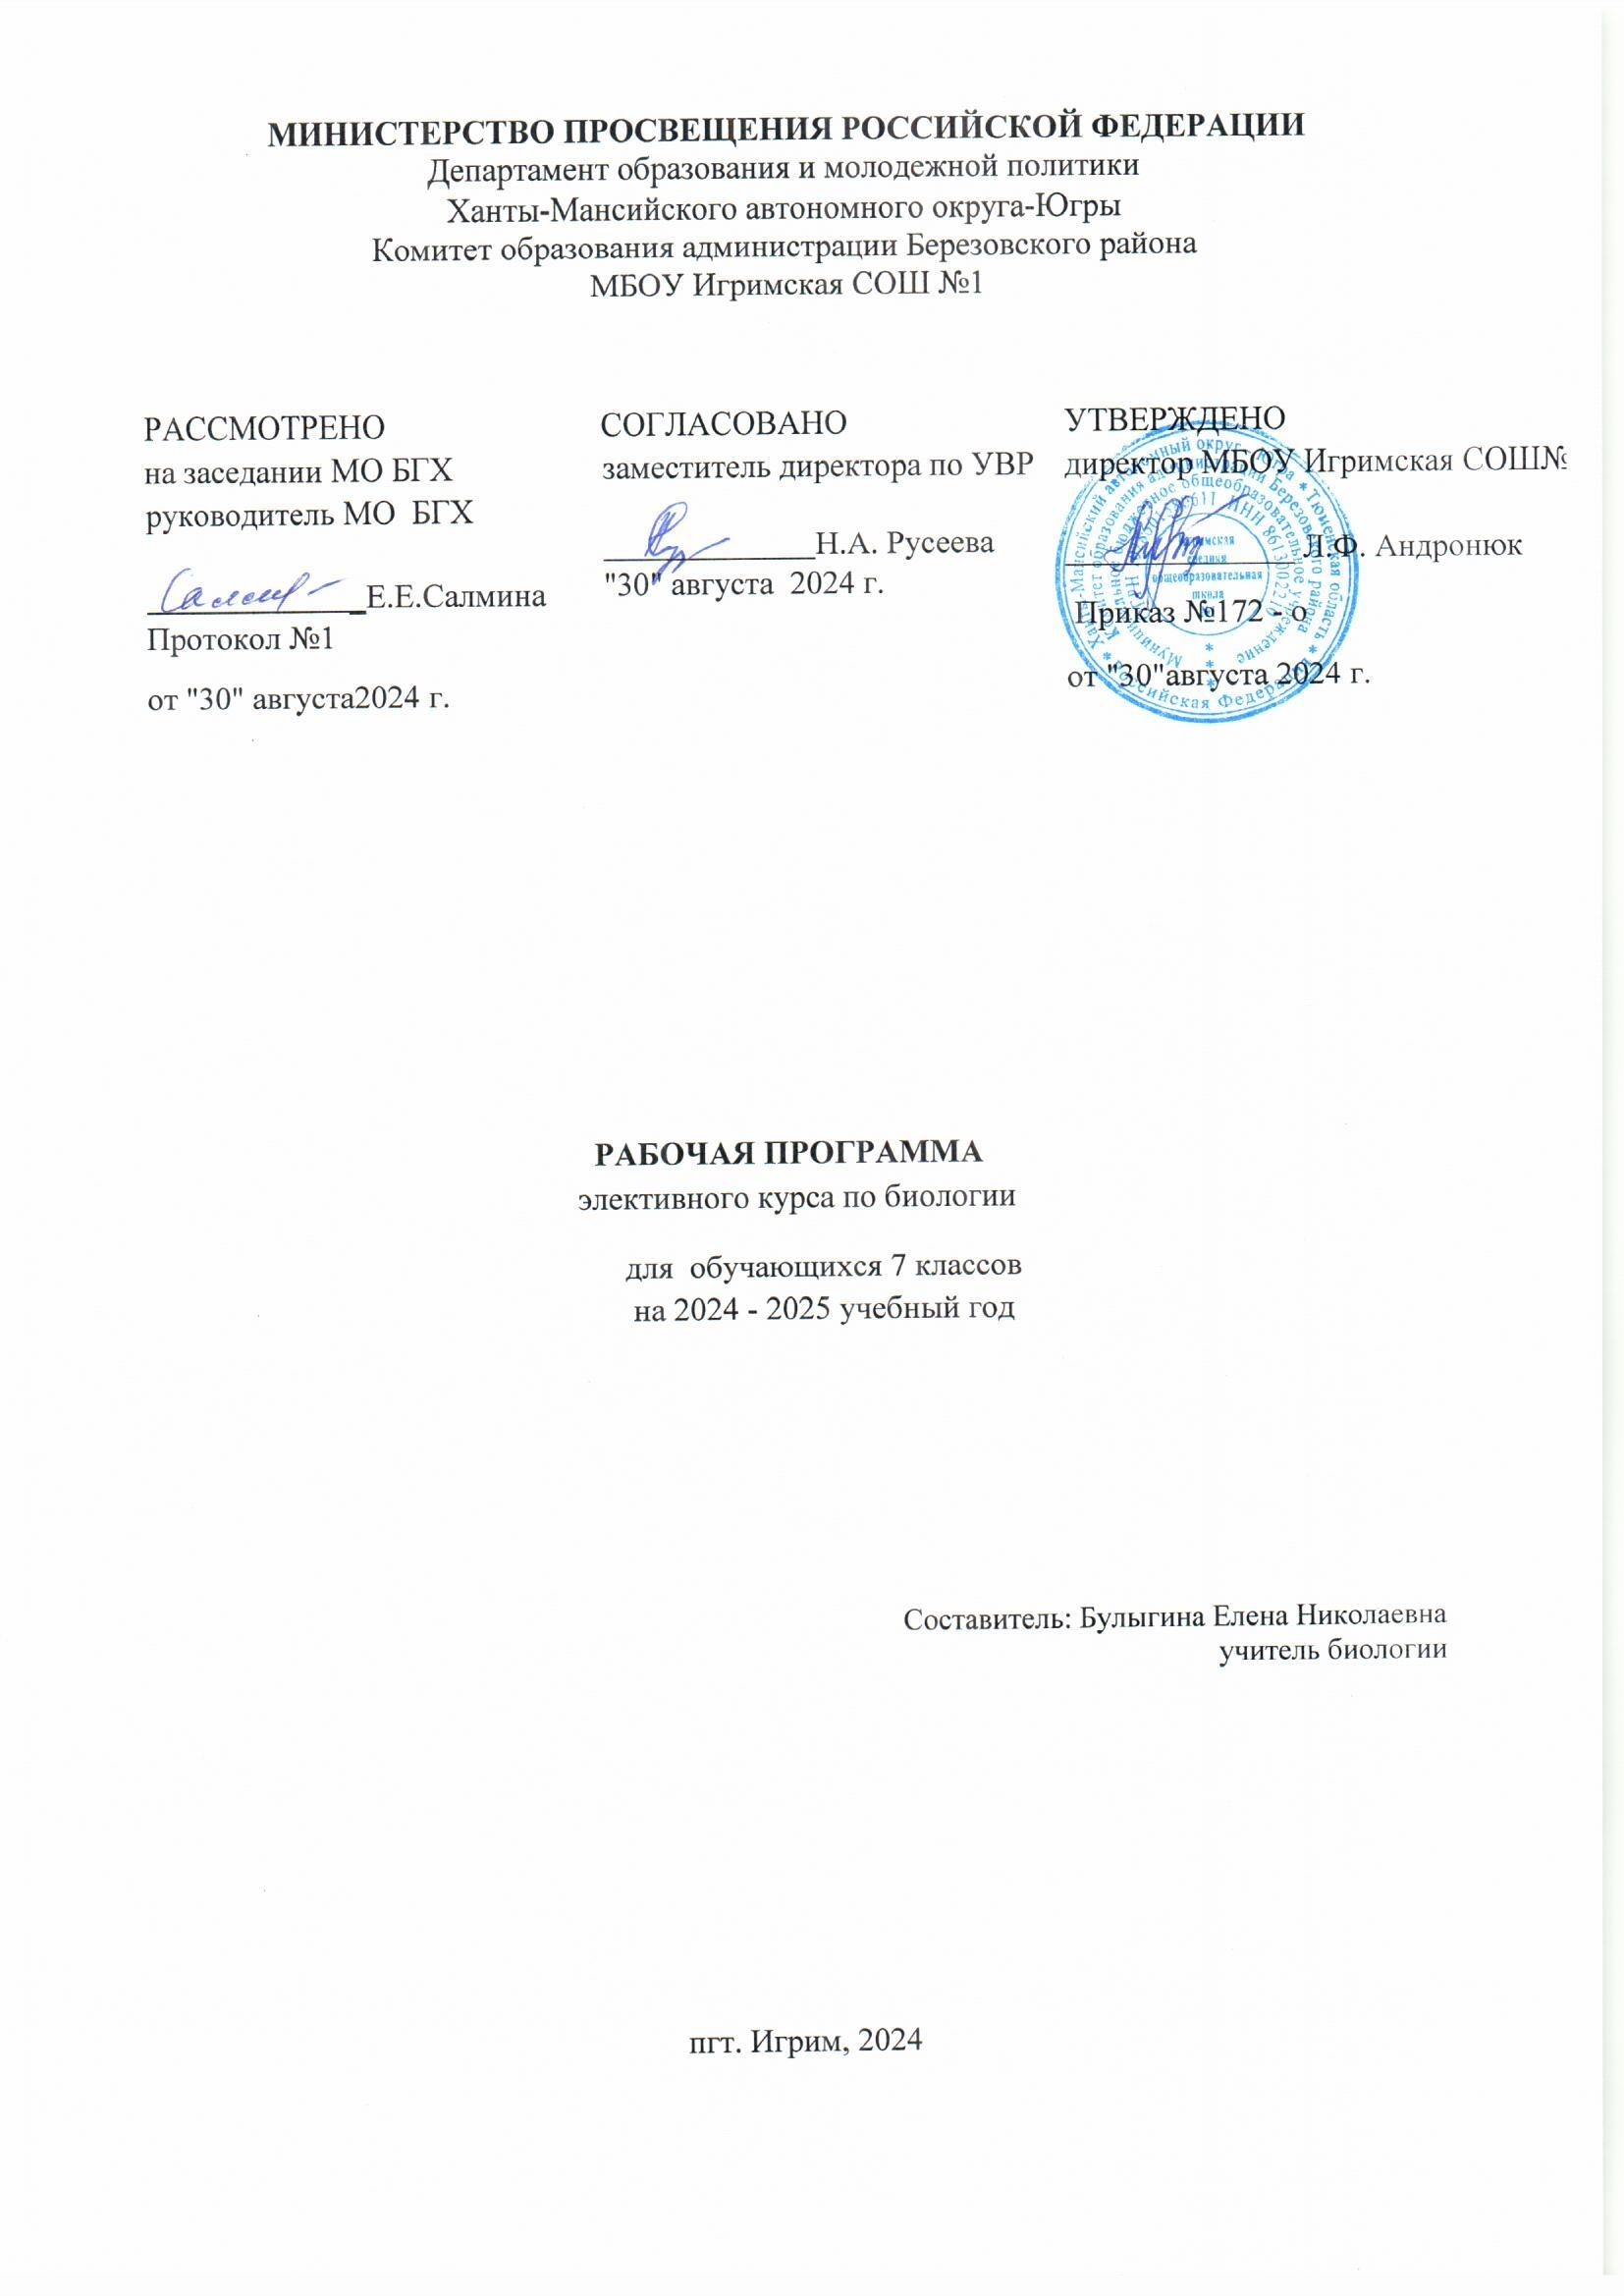

**ПОЯСНИТЕЛЬНАЯ ЗАПИСКА**

По учебному плану МБОУ Игримская СОШ №1 вводится элективный курс. Предлагаемая программа элективного курса изучается параллельно с основным курсом «Биология. Растения.7 класс ».

**Целью** данного курса является:

- расширение и углубление знаний обучающихся об особенностях строения и жизнедеятельности растительных организмов;

- овладение практическими умениями и формирование у обучающихся познавательной, эстетической и экологической культуры.

**Задачи** данного курса:

– развитие познавательных интересов и интеллектуальных способностей обучающихся в процессе усвоения знаний об особенностях строения и жизнедеятельности растений, принципах их классификации, значении растений в природе и в хозяйственной деятельности человека;

– овладение умениями наблюдать за биологическими явлениями и биологическими объектами;

– формирование практических и теоретических навыков у обучающихся;

– развитие способностей применения приобретѐнных знаний в повседневной жизни.

**Общая характеристика**

Элективный курс в 7 классе «Этот удивительный мир растений» имеет комплексный характер, так как включает основы различных биологических наук о растениях: морфологии, анатомии, физиологии, экологии, фитоценологии, микробиологии, растениеводства. Принципы отбора содержания связаны с преемственностью целей образования на различных ступенях и уровнях обучения, логикой внутри предметных связей, а также с возрастными особенностями развития учащихся.

Программа элективного курса изучается в течение 34 часов (1 час в неделю) на протяжении всего учебного года.

**Планируемые результаты**

**Личностные результаты:**

- воспитание в учащихся чувства гордости за российскую биологическую науку;

- знание и соблюдение правил поведения в природе;

- понимание учащимися основных факторов, определяющих взаимоотношения человека и

природы;

- умение реализовывать теоретические познания на практике;

- понимание социальной значимости и содержания профессий, связанных с биологией;

- воспитание в учащихся любви к природе;

- признание права каждого на собственное мнение;

- готовность учащихся к самостоятельным поступкам и действиям на благо природы;

- умение отстаивать свою точку зрения;

- критичное отношение учащихся к своим поступкам,

- осознание ответственности за последствия;

- умение слушать и слышать другое мнение.

**Метапредметные результаты** изучения биологии заключаются в формировании универсальных учебных действий (УУД).

**Регулятивные УУД:**

- умение самостоятельно определять цели обучения, ставить и формулировать новые задачи в учебе и познавательной деятельности, развивать мотивы и интересы своей познавательной деятельности.

- умение самостоятельно планировать пути достижения целей, в том числе альтернативные, осознанно выбирать наиболее эффективные способы решения учебных и познавательных задач.

- умение соотносить свои действия с планируемыми результатами, осуществлять контроль своей деятельности в процессе достижения результата, определять способы действий в рамках предложенных условий и требований, корректировать свои действия в соответствии с изменяющейся ситуацией.

- умение оценивать правильность выполнения учебной задачи, собственные возможности ее решения.

- владение основами самоконтроля, самооценки, принятия решений и осуществления осознанного выбора в учебной и познавательной деятельности.

**Познавательные УУД:**

- умение определять понятия, создавать обобщения, устанавливать аналогии, классифицировать, самостоятельно выбирать основания и критерии для классификации, устанавливать причинно-следственные связи, строить логическое рассуждение, умозаключение (индуктивное, дедуктивное, по аналогии) и делать выводы.

- умение создавать, применять и преобразовывать знаки и символы, модели и схемы для решения учебных и познавательных задач.

**Коммуникативные УУД**:

- умение организовывать учебное сотрудничество и совместную деятельность с учителем и сверстниками; работать индивидуально и в группе: находить общее решение и разрешать конфликты на основе согласования позиций и учета интересов; формулировать, аргументировать и отстаивать свое мнение.

- умение осознанно использовать речевые средства в соответствии с задачей коммуникации для выражения своих чувств, мыслей и потребностей для планирования и регуляции своей деятельности; владение устной и письменной речью, монологической контекстной речью.

- формирование и развитие компетентности в области использования информационно-коммуникационных технологий.

**Предметные результаты**

**Ученик научится:**

- выделять существенные признаки биологических объектов (клеток и организмов растений) и процессов, характерных для живых организмов;

- аргументировать, приводить доказательства родства различных таксонов растений;

- аргументировать, приводить доказательства различий растений;

- осуществлять классификацию биологических объектов (растений) на основе определения их принадлежности к определенной систематической группе;

- раскрывать роль биологии в практической деятельности людей; роль различных растений в жизни человека;

- объяснять общность происхождения и эволюции систематических групп растений на примерах сопоставления биологических объектов;

- выявлять примеры и раскрывать сущность приспособленности растений к среде обитания;

- различать по внешнему виду, схемам и описаниям реальные биологические объекты или их изображения, выявлять отличительные признаки биологических объектов;

- сравнивать биологические объекты (растения), процессы жизнедеятельности; делать выводы и умозаключения на основе сравнения;

- устанавливать взаимосвязи между особенностями строения и функциями клеток и тканей, органов и систем органов;

- использовать методы биологической науки: наблюдать и описывать биологические объекты и процессы; ставить биологические эксперименты и объяснять их результаты;

- знать и аргументировать основные правила поведения в природе;

- анализировать и оценивать последствия деятельности человека в природе;

- описывать и использовать приемы выращивания и размножения культурных растений;

- знать и соблюдать правила работы в кабинете биологии.

**Ученик получит возможность научиться:**

- находить информацию о растениях в научно-популярной литературе, биологических словарях, справочниках, Интернет ресурсе, анализировать и оценивать ее, переводить из одной формы в другую;

- основам исследовательской и проектной деятельности по изучению организмов царства растений, включая умения формулировать задачи, представлять работу на защиту и защищать ее.

- использовать приемы оказания первой помощи при отравлении ядовитыми растениями; работы с определителями растений; размножения и выращивания культурных растений;

- ориентироваться в системе моральных норм и ценностей по отношению к объектам живой природы (признание высокой ценности жизни во всех ее проявлениях, экологическое сознание, эмоционально-ценностное отношение к объектам живой природы);

- осознанно использовать знания основных правил поведения в природе; выбирать целевые и смысловые установки в своих действиях и поступках по отношению к живой природе;

- создавать собственные письменные и устные сообщения о растениях на основе нескольких источников информации, сопровождать выступление презентацией, учитывая особенности аудитории сверстников;

- работать в группе сверстников при решении познавательных задач связанных с изучением особенностей строения и жизнедеятельности растений, планировать совместную деятельность, учитывать мнение окружающих и адекватно оценивать собственный вклад в деятельность группы.

**Содержание курса**

**Систематические группы растений (20ч)**

|  |
| --- |
| Многообразие растительного мира.  Систематика растений.  Низшие растения. Общая характеристика одноклеточных водорослей.  Низшие растения. Зеленые нитчатые водоросли.  Низшие растения. Бурые и красные водоросли  Значение водорослей в природе и жизни человека.  Общая характеристика и строение мхов.  Роль мхов в природе и деятельности человека  Особенности строения и жизнедеятельности плаунов, хвощей и папоротников.  Размножение и цикл развития папоротникообразных.  Значение папоротникообразных в природе и жизни человека  Общая характеристика хвойных растений.  Размножение голосеменных растений.  Значение хвойных растений в природе и жизни человека  Особенности строения и жизнедеятельности покрытосеменных растений.  Двойное оплодотворение у цветковых.  Классификация покрытосеменных растений  Семейства класса двудольные и двудольные.  **Растения в природных сообществах (3ч)**  Растения и среда обитания. Экологические факторы  Растительные сообщества.  Смена природных сообществ и ее причины.  **Растения и человек (3ч)** |

Культурные растения и их происхождение. Н.И.Вавилов

Работы И.Мичурина в селекции растений.

Растения города. Декоративное цветоводство.

**Грибы. Лишайники. Бактерии (7ч)**

|  |
| --- |
| Роль бактерий в природе и жизни человека  Борьба с болезнетворными бактериями.  Царство грибов.  Шляпочные грибы.  Плесневые и дрожжи.  Грибы - паразиты растений, животных и человека  Лишайники – симбиотические организмы.  **Заключение.**  Удивительные факты из мира растений. |

**ТЕМАТИЧЕСКОЕ ПЛАНИРОВАНИЕ**

|  |  |  |  |
| --- | --- | --- | --- |
| **№ п/п** | **Тема урока** | **Количество часов** | |
|  | **Систематические группы растений** |  | |
|  | Многообразие растительного мира. | 1 | |
|  | Систематика растений. | 1 | |
|  | Низшие растения. Общая характеристика одноклеточных водорослей. | 1 | |
|  | Низшие растения. Зеленые нитчатые водоросли. | 1 | |
|  | Низшие растения. Бурые и красные водоросли | 1 | |
|  | Значение водорослей в природе и жизни человека. | 1 | |
|  | Общая характеристика и строение мхов. | 1 | |
|  | Роль мхов в природе и деятельности человека | 1 | |
|  | Особенности строения и жизнедеятельности плаунов, хвощей и папоротников. | 1 | |
|  | Размножение и цикл развития папоротникообразных. | 1 | |
|  | Значение папоротникообразных в природе и жизни человека | 1 | |
|  | Общая характеристика хвойных растений. | 1 | |
|  | Размножение голосеменных растений. |  | 1 |
|  | Значение хвойных растений в природе и жизни человека |  | 1 |
|  | Особенности строения и жизнедеятельности покрытосеменных растений. |  | 1 |
|  | Двойное оплодотворение у цветковых. |  | 1 |
|  | Классификация покрытосеменных растений |  | 1 |
|  | Семейства класса двудольные. Изучение признаков представителей семейств: Крестоцветные (Капустные), Розоцветные (Розовые) |  | 1 |
|  | Семейства класса двудольные. Изучение признаков представителей семейств: Мотыльковые (Бобовые), Паслёновые, Сложноцветные (Астровые | 1 | |
|  | Характерные признаки семейств класса однодольные. Изучение признаков представителей семейств: Лилейные, Злаки (Мятликовые) | 1 | |
|  | **Растения в природных сообществах** |  | |
|  | Растения и среда обитания. Экологические факторы | 1 | |
|  | Растительные сообщества | 1 | |
|  | Смена природных сообществ и ее причины. | 1 | |
|  | **Растения и человек** |  | |
|  | Культурные растения и их происхождение. Н.И.Вавилов | 1 | |
|  | Работы И.Мичурина в селекции растений. | 1 | |
|  | Растения города. Декоративное цветоводство | 1 | |
|  | **Грибы. Лишайники. Бактерии** |  | |
|  | Роль бактерий в природе и жизни человека | 1 | |
|  | Борьба с болезнетворными бактериями. | 1 | |
|  | Царство грибов. | 1 | |
|  | Шляпочные грибы. | 1 | |
|  | Плесневые и дрожжи. | 1 | |
|  | Грибы - паразиты растений, животных и человека | 1 | |
|  | Лишайники – симбиотические организмы. | 1 | |
|  | Удивительные факты из мира растений. | 1 | |
| **Общее количество часов** | | **34** | |

**ЛИТЕРАТУРА**

1. Бузанов В.А. Жемчужины растительного царства. – Устинов: Удмуртия, 1987. – 112 с.

2. Смирнов Ю.И. Популярная энциклопедия растений. - Санкт-Петербург, ИКФ «М и М – Экспресс», 1997

3. Туганаев В.В. Народные средства выживания и лечения. – Ижевск: Удмуртия, 2005.- 152 с.: вкл.

4. Туганаев В.В. Зелѐный дом и его обитатели: Науч.-попул. изд. – Ижевск: Издательский дом «Удмуртский университет», 2004. 138 с.

5. Удивительные растения. 32 открытки. «Изобразительное искусство», Москва, 1989

**Адреса сайтов в ИНТЕРНЕТЕ**

[www.bio.1september.ru](http://www.bio.1september.ru) – газета «Биология» -приложение к «1 сентября»

[www.bio.nature.ru](http://www.bio.nature.ru) – научные новости биологии

[www.edios.ru](http://www.edios.ru) – Эйдос – центр дистанционного образования

[www.km.ru/education](http://www.km.ru/education) - учебные материалы и словари на сайте «Кирилл и Мефодий»